SECTOR UTILITIES

Positivo desempeño de las acciones del sector en el mercado local y en N.Y.
TRAN cierra en $ 29,20 con suba de 10.61% en la semana.
PAMP queda en $ 82,90 con suba de 2.85% respecto del cierre anterior y en N.Y. cierra en us$ 14.08 subiendo un 6.10%.
EDN finaliza la semana en $ 27,40 subiendo el 5.59% en la semana y en N.Y. queda en us$ 3.60 arriba un 9.37%.
CEPU finaliza en $ 39,00 con una ganancia de 4.98% en pesos y en N.Y. cierra en us$ 2.62 subiendo 8.26%,
Mantenemos posiciones compradas en PAMP y CEPU.
Se activaron señales de compra en TRAN y EDN.

EVOLUCION DE LOS ACTIVOS EN LA SEMANA

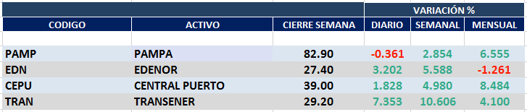

PAMPA (Cierre al 27/11/2020 $ 82,90)

Señal de compra el 01/06 en $ 50,00.

Señal de venta el 12/06 en $ 49,00.

Señal de compra el 03/07 en $ 47,00.

Señal de compra el 12/12 en $43,00.

Señal de venta el 23/01 en $47.00.

Señal de compra el 03/04 en $ 38,00.

Señal de venta el 27/05 en $ 53,00

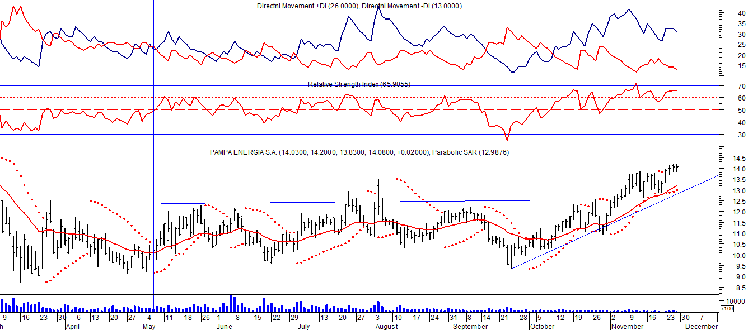
EDENOR (Cierre al 27/11/2020 $ 27,40)
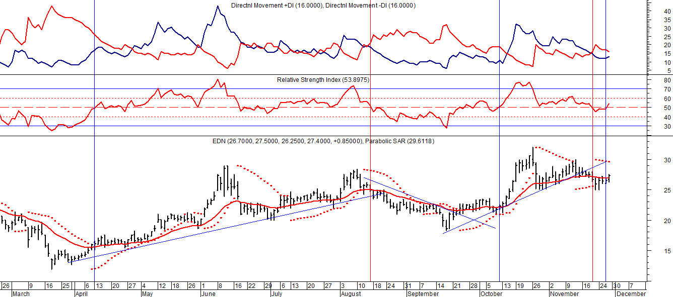

Señal de compra el 15/08/2018 en $ 44,00.

Señal de compra el 30/09 en $ 22,00.

Señal de venta el 19/11 en $ 27,00.

Señal de compra el 26/11 en $ 26,50.

Señal de venta el 20/02/2019 en $ 53,00.

Señal de compra el 18/12/2019 en $ 21,00.

Señal de venta el 24/01 en $ 22,50.

Señal de compra el 27/04 en $ 16.00.

Señal de venta el 24/08 en $ 23.50.

TRAN (Cierre al 27/11/2020 $ 29,20)
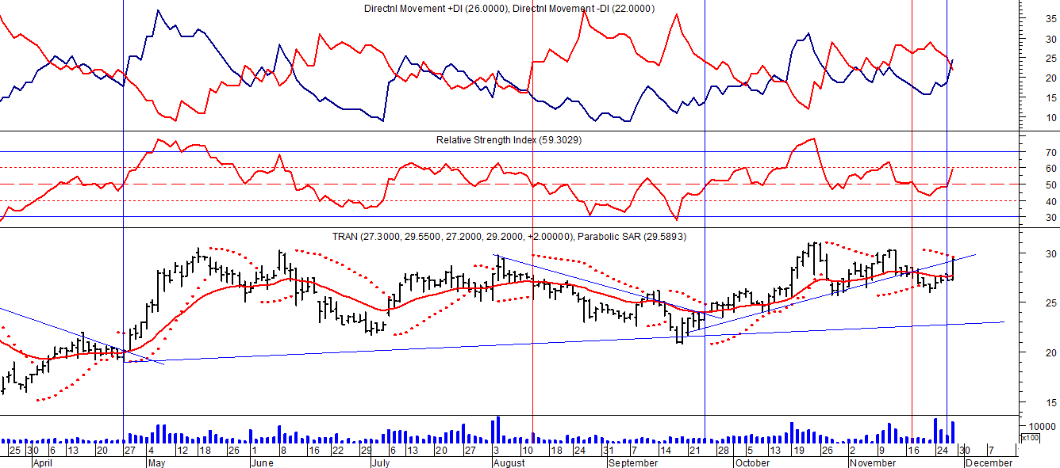
Señal de compra el 03/05 en $ 36,00.
Señal de venta el 12/08 en $ 24,00.
Señal de venta el 7/02 en $ 28,00.
Señal de compra el 27/04 en $ 20,00.
Señal de venta el 12/06 en $ 26,00
Señal de compra el 06/07 en $ 25,00.
Señal de venta el 25/08 en $ 25,50.
Señal de compra el 24/09 en $ 24,50.
Señal de venta el 18/11 en $ 28,00.
Señal de compra el 26/11 en $ 27,50.

CEPU (Cierre al 27/11/2020 $ 39,00)
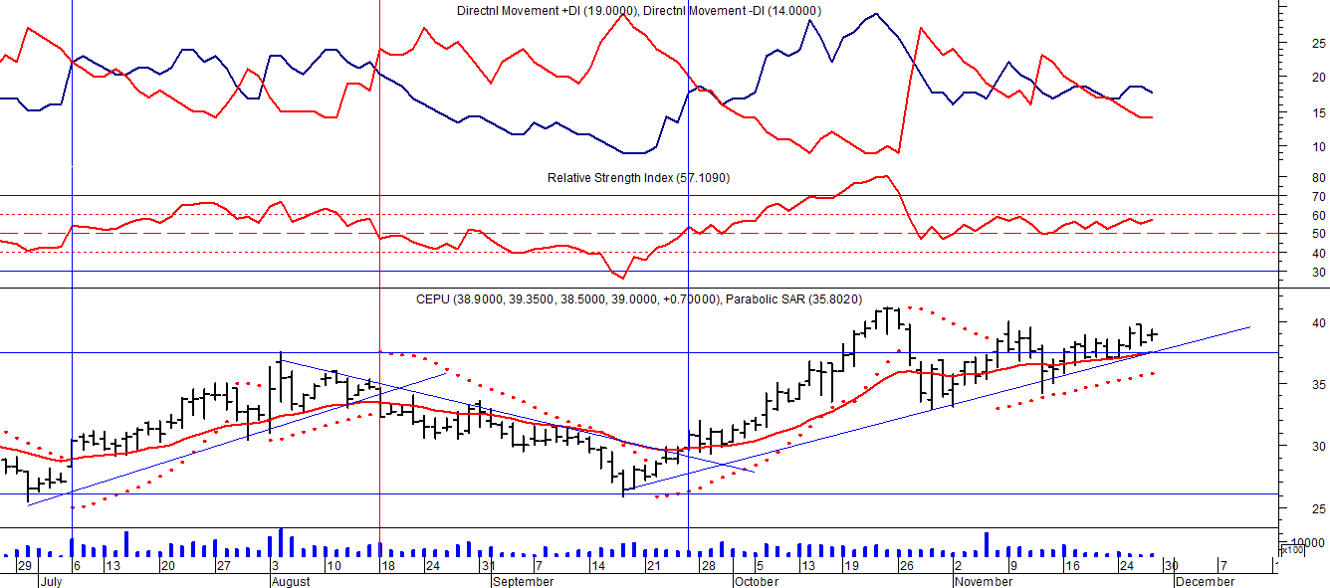

Señal de compra el 14/04 en $ 23,00.
Señal de venta el 12/06 en $ 30,00.
Señal de compra el 06/07 en $ 30,00.
Señal de venta el 03/09 en $ 31.00.
Señal de compra el 28/09 en $ 30,00.

